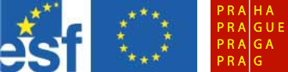

Čestné prohlášení o nepodjatosti

Zadavatel:
Název organizace:
Sídlo:
IČ:
Označení zakázky

Já, níže podepsaný/á tímto prohlašuji, že:

- nejsem ve vztahu k předmětné zakázce podjat/á;
- jsem se nepodílel/a na zpracování nabídky žádného ze subjektů ucházejících se o zakázku;
- nemám osobní zájem na zadání předmětné zakázky;
- s žádným subjektem ucházejícím se o zakázku mě nespojuje osobní, pracovní ani jiný obdobný poměr;
- při posuzování a hodnocení nabídek budu postupovat objektivně a nestranně;
- pokud v průběhu mého působení při hodnocení vznikne důvod k mé podjatosti ve vztahu k předmětné zakázce nebo některému ze subjektů ucházejících se o zakázku, neprodleně tuto skutečnost oznámím zadavateli.

Toto prohlášení činím na základě své vážné, pravé a svobodné vůle.

V ……….. dne

Jméno:……………………………………………….
Datum narození: ……………………………………
Adresa bydliště: ……………………………………
Pracovní zařazení/funkce:…………………………..

Podpis:………………………………………………

